Анищенко Арсений

3 курс 3 группа

Лабораторная работа 2

Конфигурирование сетевых устройств

**Часть 1**

1. Для всех маршрутизаторов сети добавить описание интерфейсов (description)

2. Установить пароли на привилегированный режим доступа

3. Добавить заголовки (MOTD banner)

4. Присвоить имена коммутаторам сети

5. Проверить правильность

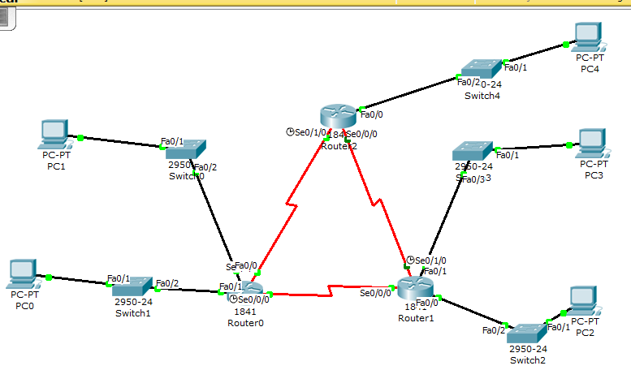

1. Description

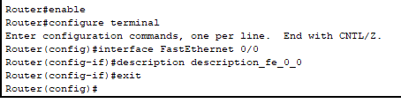

1. Password

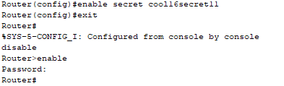

1. Banner



1. Hostname



1. Config

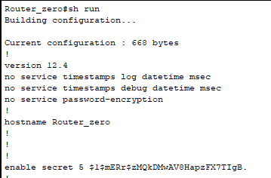 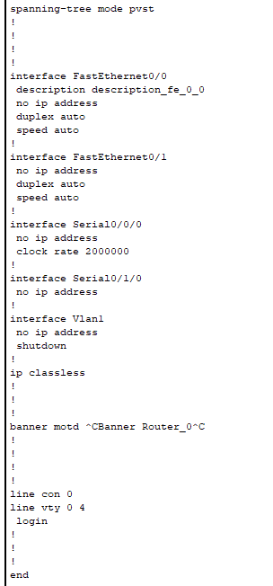

**Часть 2**

1. Схема и конфигурация ip-адресов

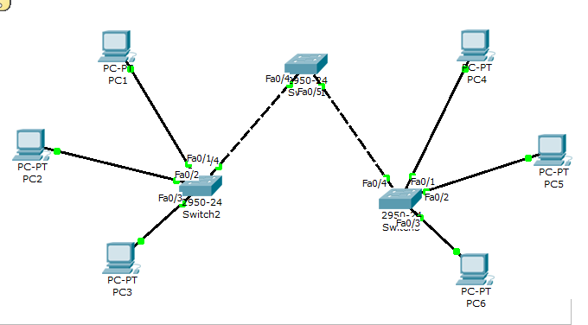

Между PC1 и PC4 , PC1 и PC5

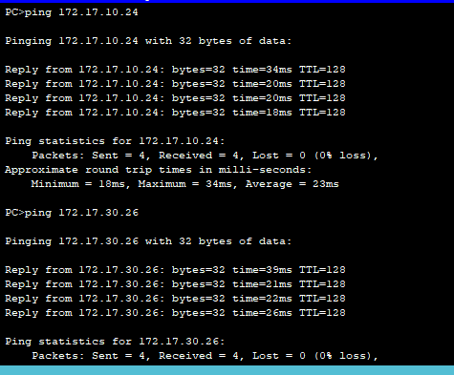

1. Создать VLAN На коммутаторе S1, аналогично на S2 и S3

S1

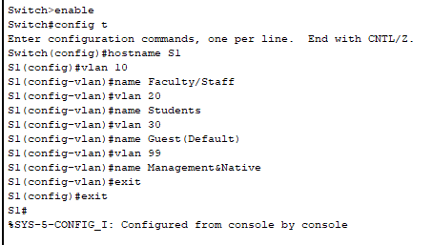

S3

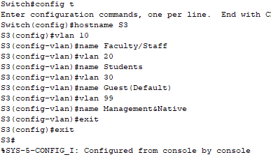

1. Проверка конфигурации VLAN на всех коммутаторах

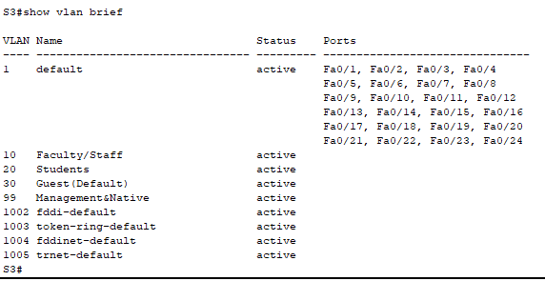

1. Назначаем VLANs на порты

Для S3. Аналогично для S2

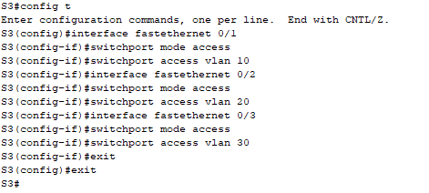

Пингуем PC5 из PC1:

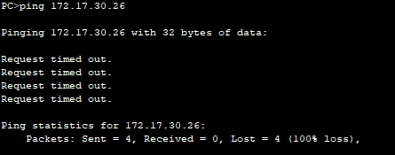

1. Конфигурация trunk портов на S1

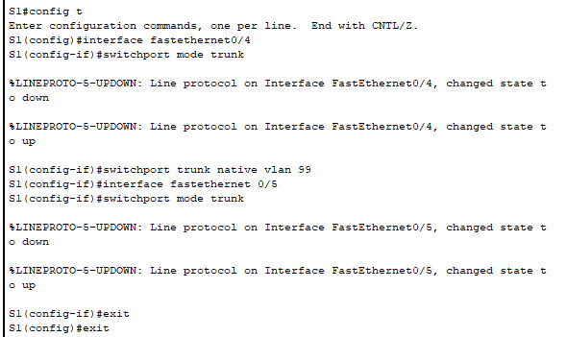

Для S2 и S3

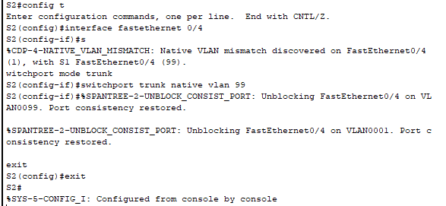

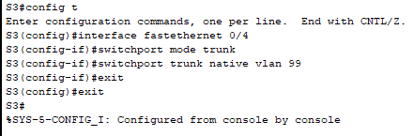

Снова ping из PC1 в PC5

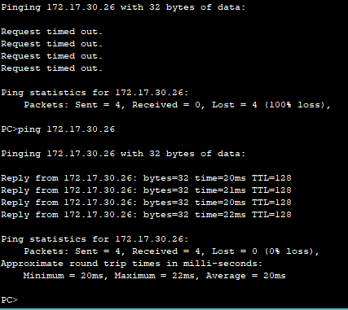

ping из PC3 в PC6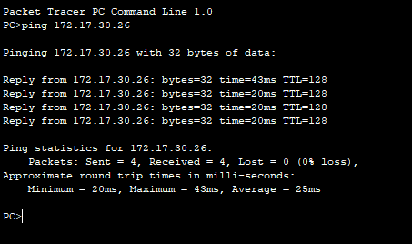

S2

